9 кл. Самостоятельная работа
Тема: «Классификация и свойства неорганических веществ»
Вариант – 1
1. Установите соответствие между реагирующими веществами и продуктами взаимодействия:
РЕАГИРУЮЩИЕ ВЕЩЕСТВА  A) 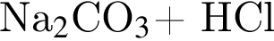  Б)  B) 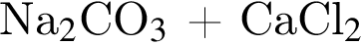 | ПРОДУКТЫ ВЗАИМОДЕЙСТВИЯ  1) 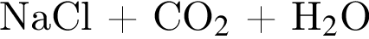  2) 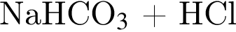  3) 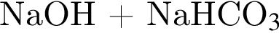  4) 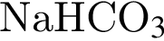  5) 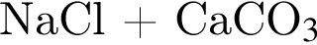
Запишите в ответ цифры, расположив их в порядке, соответствующем буквам:
А | Б | В
2. Установите соответствие между реагирующими веществами и продуктами взаимодействия:
РЕАГИРУЮЩИЕ ВЕЩЕСТВА  А) 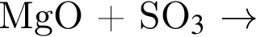  Б) 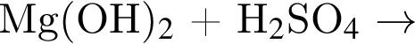  В) 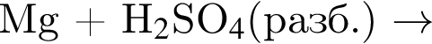 | ПРОДУКТ(Ы) ВЗАИМОДЕЙСТВИЯ  1) 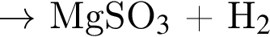  2) 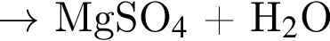  3) 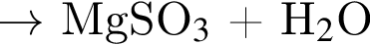  4) 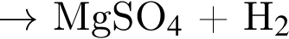  5) 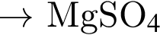
Запишите в ответ цифры, расположив их в порядке, соответствующем буквам:
А | Б | В
3. Установите соответствие между реагирующими веществами и продуктом взаимодействия:
РЕАГИРУЮЩИЕ ВЕЩЕСТВА  А) 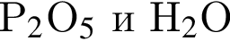  Б) 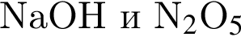  В) 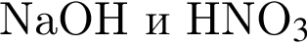 | ПРОДУКТ(Ы) ВЗАИМОДЕЙСТВИЯ  1) 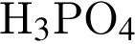  2) 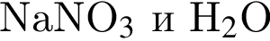  3) 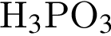  4) 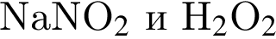  5) 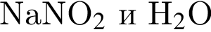
Запишите в ответ цифры, расположив их в порядке, соответствующем буквам:
А | Б | В
4. Укажите формулу кислой соли: 1) MgH₂ 2) NaHCO₃ 3) Ca(OH)₂ 4) (CuOH)₂CO₃
5. По составу неорганические вещества можно разделить на две большие группы:
1) соли и металлы 3) оксиды и гидроксилы
2) металлы и неметаллы 4) простые и сложные
6. Какие вещества образуются при взаимодействии щёлочи и кислотного оксида?
1) основной оксид и кислород 2) оксид и вода 3) соль и металл 4) соль и вода
7. Среди предложенных формул, расположенных в пронумерованных ячейках, выберите формулы: А) двухосновной кислоты Б) средней соли В) амфотерного гидроксида
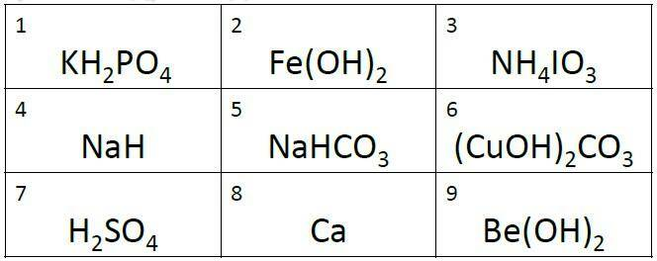
8. Среди предложенных формул, расположенных в пронумерованных ячейках, выберите формулы: А) амфотерного оксида Б) двухосновной кислоты В) щелочи
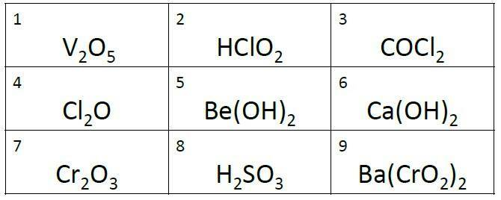
9. Среди предложенных формул, расположенных в пронумерованных ячейках, выберите формулы: А) сильной кислоты Б) несолеобразующего оксида В) основного оксида
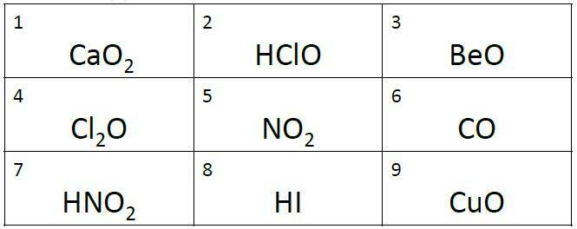
10. Среди предложенных формул, расположенных в пронумерованных ячейках, выберите формулы: А) кислой соли Б) кислотного оксида В) летучего водородного соединения
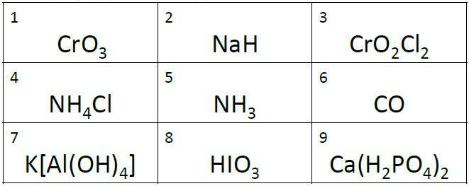
11. Среди предложенных формул и названий веществ, расположенных в пронумерованных ячейках, выберите формулу или название, соответствующее
А) растворимому основанию, Б) кислой соли, В) несолеобразующему оксиду.
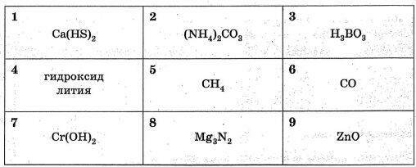

9 кл. Самостоятельная работа
Тема: «Классификация и свойства неорганических веществ»
Вариант – 2
1.Установите соответствие между реагирующими веществами и продуктами взаимодействия
РЕАГИРУЮЩИЕ ВЕЩЕСТВА  A) 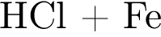  Б) 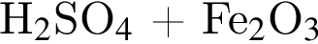  B) 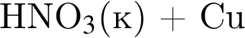 | ПРОДУКТЫ ВЗАИМОДЕЙСТВИЯ  1) 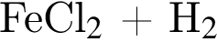  2) 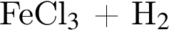  3) 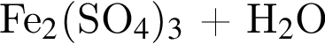  4) 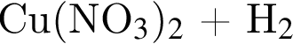  5)
Запишите в ответ цифры, расположив их в порядке, соответствующем буквам:
А | Б | В
2. Установите соответствие между реагирующими веществами и продуктами взаимодействия:
РЕАГИРУЮЩИЕ ВЕЩЕСТВА  А) 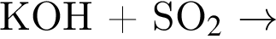  Б) 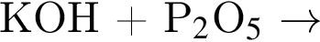  В) 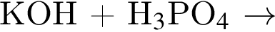 | ПРОДУКТЫ ВЗАИМОДЕЙСТВИЯ  1) 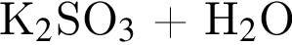  2) 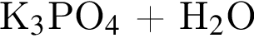  3) 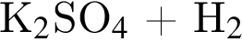  4) 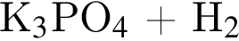
Запишите в ответ цифры, расположив их в порядке, соответствующем буквам:
А | Б | В
3. Установите соответствие между реагирующими веществами и продуктами взаимодействия:
РЕАГИРУЮЩИЕ ВЕЩЕСТВА  А) 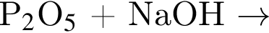  Б) 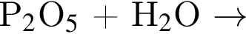  В) 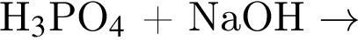 | ПРОДУКТ(Ы) ВЗАИМОДЕЙСТВИЯ  1) 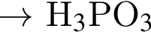  2) 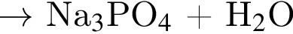  3) 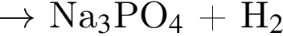  4) 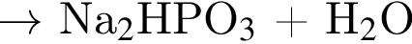  5) 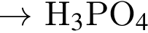
Запишите в ответ цифры, расположив их в порядке, соответствующем буквам:
А | Б | В
4. Укажите ряд, в котором приведены формулы основного, кислотного и несолеобразующего оксидов: 1) Na₂O, ZnO, P₂O₅ 2) K₂O, SO₃, NO 3) BaO, Al2O₃, CO 4) MgO, SO₂, Mn₂O₇
5. Какая из перечисленных солей относится к фосфатам?
1) Ca₃(PO₄)₂ 2) MgCl₂ 3) H₃PO₄ 4) NH₄NO₃
6. Данный оксид N₂O относится по химическим свойствам к:
1) амфотерным 2) кислотным 3) основным 4) несолеобразующим
7. Среди формул и названий веществ, выберите формулу или название, соответствующее
А) кислотному оксиду Б) средней соли В) амфотерному гидроксиду
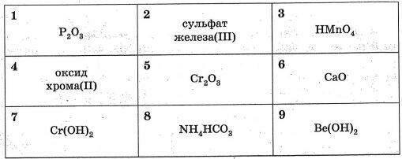
8. Среди формул и названий веществ, выберите формулу или название, соответствующее
А) нерастворимому основанию Б) кислой соли В) одноосновной кислоте
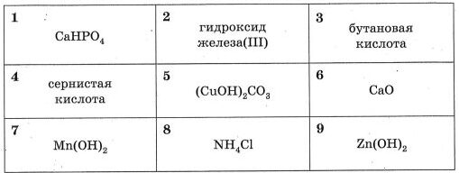
9. Среди формул и названий веществ, выберите формулу или название, соответствующее
А) кислотному оксиду Б) кислой соли В) основанию
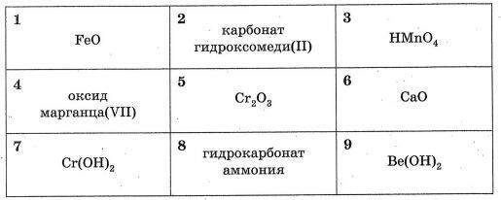
10. Среди формул и названий веществ, выберите формулу или название, соответствующее
А) нерастворимому основанию Б) средней соли В) двухосновной кислоте
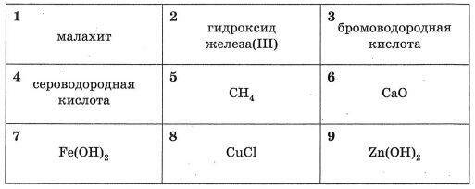
11. Среди формул и названий веществ, выберите формулу или название, соответствующее
А) нерастворимому основанию Б) кислотному оксиду В) одноосновной кислоте
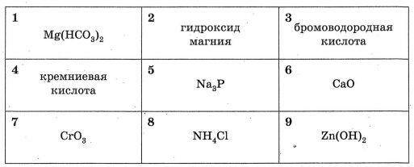
9 кл. Самостоятельная работа
Тема: «Классификация и свойства неорганических веществ»
Вариант – 3
1. Установите соответствие между реагирующими веществами и продуктами взаимодействия:
РЕАГИРУЮЩИЕ ВЕЩЕСТВА  A) 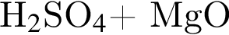  Б) 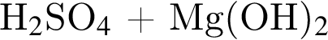  B) 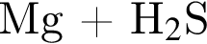 | ПРОДУКТЫ ВЗАИМОДЕЙСТВИЯ  1) 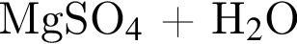  2) 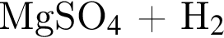  3) 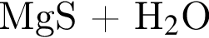  4) 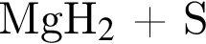  5) 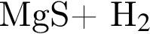
Запишите в ответ цифры, расположив их в порядке, соответствующем буквам:
А | Б | В
2. Установите соответствие между реагирующими веществами и продуктами взаимодействия:
РЕАГИРУЮЩИЕ ВЕЩЕСТВА  А) 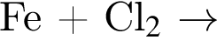  Б) 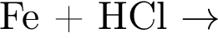  В) 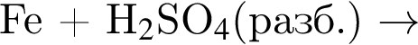 | ПРОДУКТ(Ы) ВЗАИМОДЕЙСТВИЯ  1) 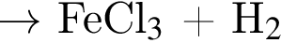  2) 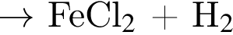  3) 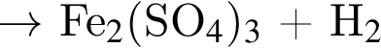  4) 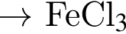  5) 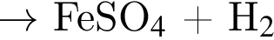
Запишите в ответ цифры, расположив их в порядке, соответствующем буквам:
А | Б | В
3. Установите соответствие между реагирующими веществами и продуктами взаимодействия:
РЕАГИРУЮЩИЕ ВЕЩЕСТВА  А) 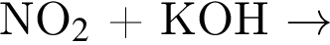  Б) 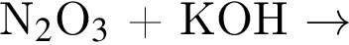  В) 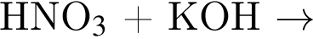 | ПРОДУКТ(Ы) ВЗАИМОДЕЙСТВИЯ  1)  2) 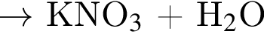  3) 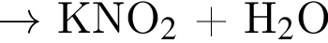  4) 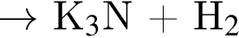  5) 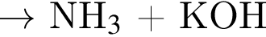
Запишите в ответ цифры, расположив их в порядке, соответствующем буквам:
А | Б | В
4. Выберите формулу основной соли:
1) Cu(OH)₂ 2) (CuOH)Cl 3) SO₂(OH)₂ 4) CuCl₂ ∙ 5H₂O
5. Укажите формулу двухкислотного основания:
1) KOH 2) Mn(OH)₄ 3) Ca(OH)₂ 4) Al(OH)₃
6. Формула щёлочи: 1) HBr 2) KOH 3) HNO₃ 4) Mg(OH)₂

7. Среди формул и названий веществ, выберите формулу или название, соответствующее
А) двухосновной кислоте Б) амфотерному оксиду В) щёлочи.
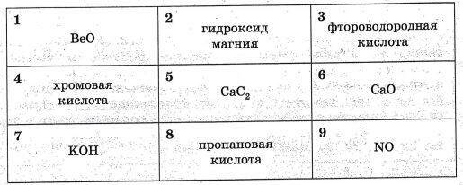
8. Среди формул и названий веществ, выберите формулу или название, соответствующее
А) кислотному оксиду Б) амфотерному оксиду В) одноосновной кислоте.
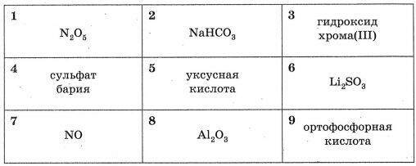
9. Среди формул и названий веществ, выберите формулу или название, соответствующее
А) одноосновной кислоте Б) амфотерному оксиду В) щёлочи
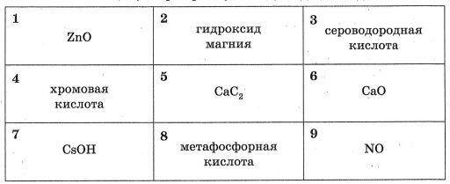
10. Среди формул и названий веществ, выберите формулу или название, соответствующее
А) кислотному оксиду Б) нерастворимой соли В) одноосновной кислоте
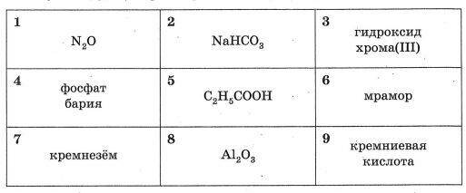
11. Среди формул и названий веществ, выберите формулу или название, соответствующее
А) одноосновной кислоте Б) амфотерному гидроксиду В) щёлочи
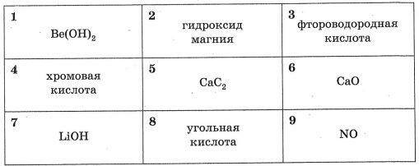
9 кл. Самостоятельная работа
Тема: «Классификация и свойства неорганических веществ»
Вариант – 4
1. Установите соответствие между реагирующими веществами и продуктами взаимодействия:
РЕАГИРУЮЩИЕ ВЕЩЕСТВА  A) 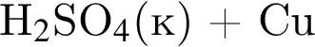  Б) 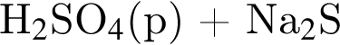  B) 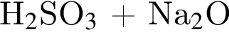 | ПРОДУКТЫ ВЗАИМОДЕЙСТВИЯ  1) 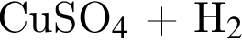  2) 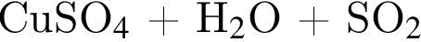  3) 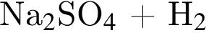  4) 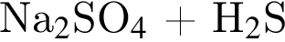  5) 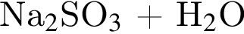
Запишите в ответ цифры, расположив их в порядке, соответствующем буквам:
А | Б | В
2. Установите соответствие между реагирующими веществами и продуктами взаимодействия:
РЕАГИРУЮЩИЕ ВЕЩЕСТВА  А) 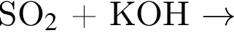  Б) 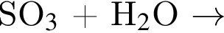  В) 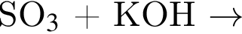 | ПРОДУКТ(Ы) ВЗАИМОДЕЙСТВИЯ  1) 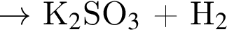  2) 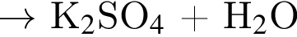  3) 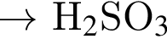  4) 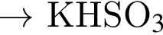  5) 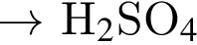
Запишите в ответ цифры, расположив их в порядке, соответствующем буквам:
А | Б | В
3. Установите соответствие между реагирующими веществами и продуктами взаимодействия:
РЕАГИРУЮЩИЕ ВЕЩЕСТВА  A) 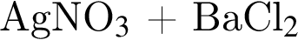  Б) 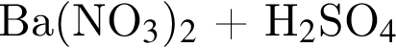  B) 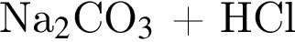 | ПРОДУКТЫ ВЗАИМОДЕЙСТВИЯ  1) 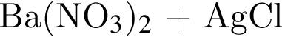  2) 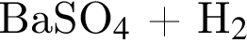  3) 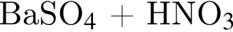  4) 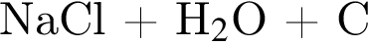  5) 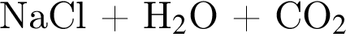
Запишите в ответ цифры, расположив их в порядке, соответствующем буквам:
А | Б | В
4. Какая из формул соответствует амфотерному гидроксиду?
1) Al(OH)₃ 2) Ca(OH)₂ 3) Cu(OH)₂ 4) NaOH
5. Гидроксид железа (III) образуется при действии растворов щелочей на:
1) железа 2) оксид железа (III) 3) растворы солей железа (II) 4) растворы солей железа (III)
6. Какое вещество относится к классу солей?
1) H₂SO₄ 2) Na₂SO₄ 3) NaOH 4) HNO₃
7. Среди предложенных формул и названий веществ, расположенных в пронумерованных ячейках, выберите формулу или название, соответствующее
А) кислотному оксиду Б) амфотерному гидроксиду В) двухосновной кислоте
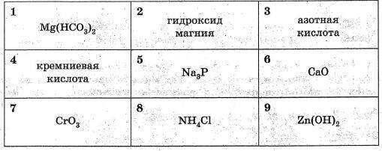
8. Среди предложенных формул и названий веществ, расположенных в пронумерованных ячейках, выберите формулу или название, соответствующее
А) растворимому основанию Б) кислой соли В) несолеобразующему оксиду.
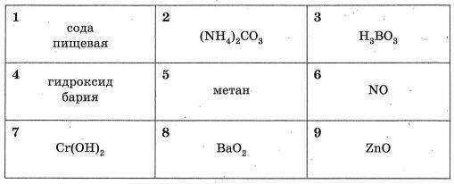
9. Среди формул и названий веществ, выберите формулу или название, соответствующее
А) средней соли Б) кислотному оксиду В) двухосновной кислоте
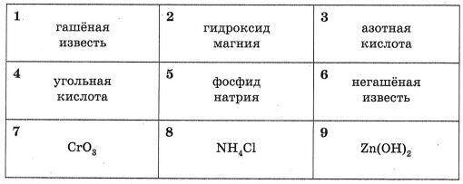
10. Среди формул и названий веществ, выберите формулу или название, соответствующее
А) амфотерному гидроксиду Б) средней соли В) двухосновной кислоте
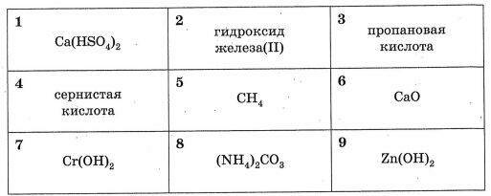
11. Среди формул и названий веществ, выберите формулу или название, соответствующее
А) щёлочи Б) кислой соли В) несолеобразующему оксиду
